

PROMJENE ZA OBRAČUN PLAĆA



Zbog različitog tumačenja KU, u aplikaciji Plaće, napravili smo mogučnost odabira obračuna plaće:
- po novome
- ili po starome izračunu !

Kod pokretanja obračuna podiže se maska 'Obračun plaća' koja sada izgleda ovako:

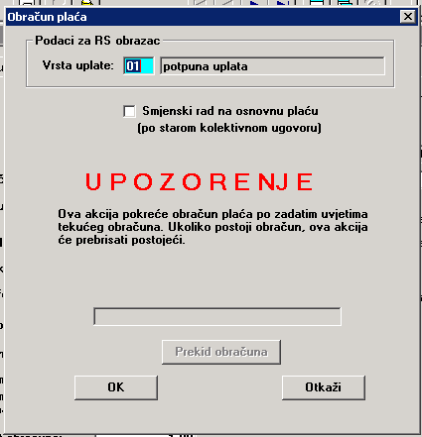

Bez da stavimo kukicu radi po novome izračun plaće.

Ako želimo izračun po starome-'Smjenski rad na osnovnu plaću' ( po starom kolektivnom ugovoru)':

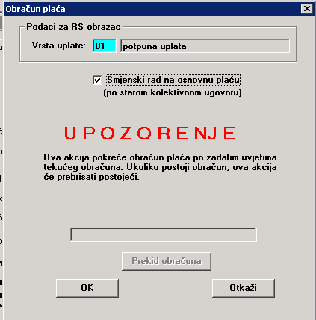

Označimo kukicu 'Smjenski rad na osnovnu plaću' kao na gornjoj slici.

ENEL SPLIT d.o.o.
Trg Hrvatske bratske zajednice 8
21000 Split
Hrvatska
Tel: +385 21 406 222
enel@enel.hr
www.enel.hr

© Enel Split d.o.o., Split, 2009
Sva prava pridržana.
Sadržaj ovog dokumenta je zaštićen. Dozvoljeno je ograničeno pravo ispisa materijala samo za osobnu, nekomercijalnu uporabu.
Osim prethodno odobrenog, niti jedan dio zaštićenog dokumenta ne smije biti kopiran, fotokopiran, reproduciran, preveden, iskazan u bilo kojem elektroničkom mediju ili u obliku čitljivom za stroj, ili reemitiran, u cijelosti ili djelomično, bez prethodne pisane suglasnosti poduzeća Enel Split d.o.o.
Bilo koja druga reprodukcija u bilo kojoj formi bez prethodne suglasnosti poduzeća Enel Split d.o.o. zabranjena je.
“ProFi” I “Enel Split”, i logotipi su registrirani zaštitni znakovi poduzeća Enel Split d.o.o.

